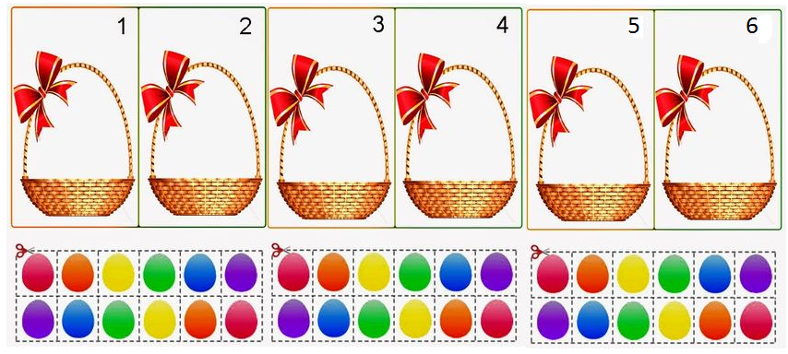
Włóż do koszyczka tyle jajek ile wskazuje liczba
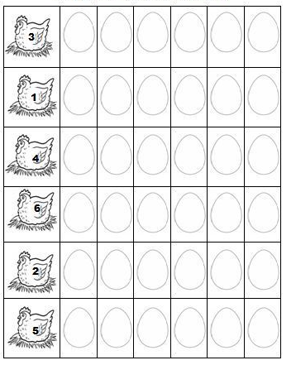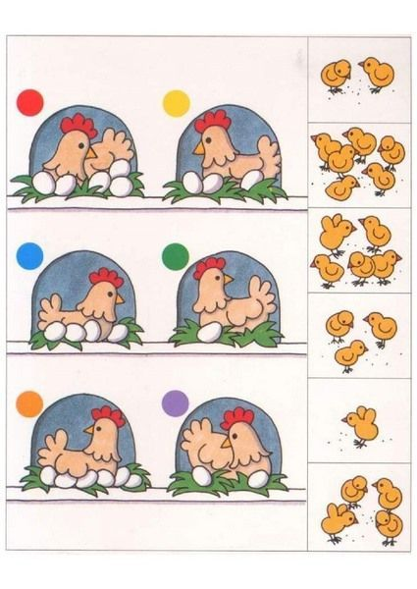
Pokoloruj tyle jajek , ile wskazuje liczba. Pokoloruj pole z kurczątkami takim kolorem w jakim
jest kółko przy kurze.

